113資工宿營 破冰

破冰遊戲：

* 大家好(每組都要玩)
* 吃西瓜
* 蒙娜麗莎 + 虎克船長
* 逛三園
* 下火鍋
* 水杯乒乓球
* 比手畫腳

詳細規則：

第一部分：(組內)

大家好：

道具 : 無

1. 請組員圍成空心圓型，盡量彼此靠近一些，讓說話聲音大家都聽的清楚。

2. 請組員自我介紹狗牌名，別人該怎麼稱呼你自己(新生用本名即可)。

3. 從帶隊輔開始依序往左跟大家打招呼，每經過一個人之後，都要將那個人的名字也介紹出來，依序堆疊。

4. 例如：

小明：大家好！大家好！我叫小明，大家好！

小美：大家好！大家好！他叫小明，我叫小美，大家好！

小華：大家好！大家好！他叫小明，他叫小美，我叫小華，大家好！

阿福：大家好！大家好！他叫小明，他叫小美，我叫小華，我叫阿福，大家好！

（依序一圈所有人都講完）

吃西瓜：

道具：無

1. 請組員圍成空心圓型，隊輔隨機指定一人，被指定的人決定逆時針還是順時針開始。

2. 吃西瓜分三個方向：

右手從右往嘴巴擦向左邊代表方向向左（同時嘴巴發出咻的吃西瓜聲音）

左手從左往嘴巴擦向右邊代表方向向右（同時嘴巴發出咻的吃西瓜聲音）

任一隻手伸手向上（發出嘴巴發出吐西瓜籽的聲音），代表跳過一格，並維持同一方向輪下一個人

蒙娜麗莎 + 虎克船長：

道具：無

1. 其中一個人起頭喊剩餘的字任意字數，並隨意指圓圈中的任一個人。

2. 被指到的人接著上一個人說的最後一個字的下個字開始，依此類推…

3. 最後被說「長」這個字的人，要伸手比出雙C於眼睛前前後晃動，並說「虎克、虎克」，同時在他左右的人則要比出划船的動作，並喊「嘿咻、嘿咻」（站左邊要朝左滑，站右邊要朝右划），然後再由這個被指到的玩家繼續。

4. 蒙娜麗莎同上，最後被說「莎」這個字的人，扮成蒙娜麗莎的坐姿及神態，同時在他左右的人則要要立刻以雙手扮作畫框，並說出「框」，然後再由這個被指到的玩家繼續。

大三園：

1. 全部人拍手打節奏，大家一起喊：「菜園果園動物園，今天要逛什麼園」由對輔出題，等兩拍再喊：「菜園」（舉例）。

2.下一個人就要喊「蔬菜」的名字，例如：茄子。再換下個人，以此類推。

3.玩到後面速度會愈來愈快。

4. 主題可以自由發揮，像「捷運站」等等。

捷運站、飲料店、車站名、飲料小料、動物園…

第二部分：(小組對抗)

下火鍋：

道具：無

1. 遊戲類似大風吹的方式，先請所有人圍成一個圈坐下，並且為自己取一個火鍋料的名字，而且不能重複，例如：貢丸、香菇、甜不辣、小熱狗、高麗菜．．．等等

2. 會由其中一個人先當鬼，也就是今天肚子餓要先吃火鍋的人，這個人要先繞著圈外散步。當這個要吃火鍋的人走在圈外，他就可以開始說：今天天氣好冷哦，大家一起來吃火鍋吧，我想要吃：貢丸、香菇．．．

3. 當他說到火鍋料的名稱的時候，那個人就要馬上站起來跟在想要吃火鍋的人後面，依此類推，看鬼說到誰誰就要跟在後面。

4. 如果此時想要吃火鍋的人突然喊：下鍋嘍！

5. 這個時候所有跟在後面的火鍋料就要馬上回到圈內的空位上，而且不能回去原本自己的位子，看誰最慢，就要當下一個要吃火鍋的人。

水杯乒乓球：

道具：15 (5備用) 個塑膠杯(早餐大杯) + 30 個乒乓球 + 拖把

1. 每輪每隊派三個人出賽，把5個水杯排成一列並裝滿水，把乒乓球放在第一杯水。

2. 站在第一杯水後方，用最快的速度將乒乓球用嘴巴吹至最後一杯水，所有隊員皆完成極為挑戰成功。

3. 總共比三輪，前兩輪人數不可重複。

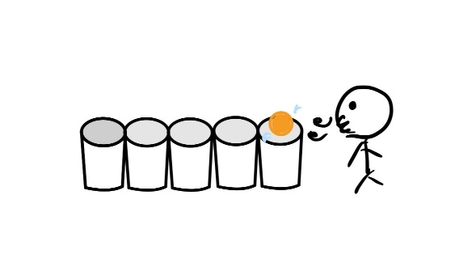(示意圖)

比手畫腳：

道具：題本 x 3 (每本10題)、軟棒 x 3、桌子 x 1

1. 每輪每組各派一人出來，由關主提供一個詞，兩人協力完成比劃。

2. 兩組各拿一支軟棒，要答題時用軟棒重擊前方桌子搶答後，直接說出答案。

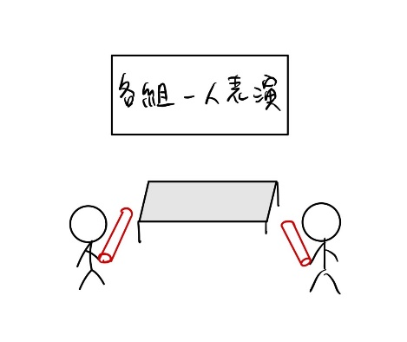 (示意圖)